ПРАКТИЧЕСКАЯ РАБОТА № 9
СОЗДАНИЕ И РЕДАКТИРОВАНИЕ ТВЕРДОТЕЛЬНЫХ ОБЪЕКТОВ

Цель работы
Научиться строить 3D объекты способами выдавливания и вращения. Научиться создавать сложные тела.
В результате выполнения практической работы Вы должны уметь 4. Создавать твердотельные объекты.
- Складывать и вычитать 3D объекты в трехмерном пространстве.
- Пользоваться командами модифицирования 3D объектов.
- Располагать 3D объекты в пространстве, закрашивать построенные объекты.
ЗАДАНИЕ
  - Начните новый чертеж без использования шаблона.
  - Создайте слои: "Оси", "Построение", "Объем".
  - Выполните в слое "Построение" чертеж детали, приведенный на рис.1. Координаты начальной точки 100,100.
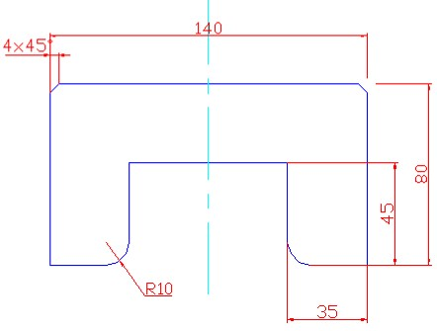

(100,100)

Рис.1
  - Для работы с твердотельными моделями выведите на экран панели инструментов "Моделирование" (рис.2), "Вид" (рис.3) и "Визуальные стили" (рис.4).
рис.2.

рис.3.

рис.4.

  - Построенный профиль состоит из отрезков и дуг. Чтобы его выдавить, нужно заменить отрезки и дуги на полилинию. Для этого введите команду из меню РедактироватьОбъектПолилиния.
Команда: _pedit
Выберите полилинию или [Несколько]: Укажите мышкой на любой отрезок чертежа.
Выбранный объект - не полилиния
Сделать его полилинией? <Д> <Enter>
Задайте параметр [Замкнуть/Добавить/Ширина/Вершина/СГладить/Сплайн /Убрать сглаживание/Типлин/оБратить/Отменить]: Выберите опцию Добавить. Выберите объекты: Выберите последовательно все объекты, которые образуют профиль. <Enter>
Задайте параметр [Замкнуть/Добавить/Ширина/Вершина/СГладить/Сплайн /Убрать сглаживание/Типлин/оБратить/Отменить]: <Enter>
Теперь весь профиль представляет из себя единую полилинию – непрерывный замкнутый контур.
- Постройте два вертикальных видовых экрана. На вкладке Вид, на панели Видовые экраны модели кнопка Конфигурация видового экрана, Два ВЭ: вертикально.
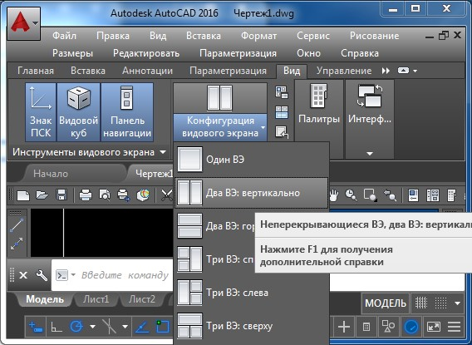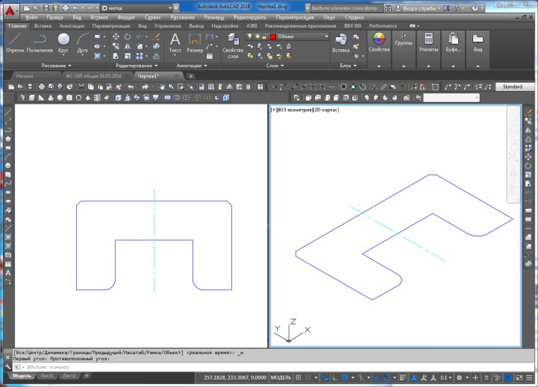

Рис.5.
В правом видовом экране установите с панели Вид – Юго-Западная изометрия (рис.5). Продолжайте работать в левом видовом экране (по умолчанию это вид сверху).
- Перейдите в слой "Объем". Щелкните на пиктограмме Выдавить панели инструментов Моделирование . Укажите на профиль, нажмите <Enter>.
Задайте высоту выдавливания 70, угол сужения при выдавливании 0 (по умолчанию).
- Перейдя в правый видовой экран, закрасьте полученную модель визуальным стилем "Реалистичный" .
- Постройте в слое "Построение", в левом видовом экране профиль для выдавливания по направляющей кривой. Это многоугольник с координатами центра 450,150.
Вызовите команду Многоугольник из меню или с панели инструментов Рисование.
Команда: _polygon Число сторон <4>: 5
Укажите центр многоугольника или [Сторона]: 450,150
Задайте параметр размещения [Вписанный в окружность/Описанный вокруг окружности] <В>: <Enter> Радиус окружности: 80
- Постройте направляющую кривую. Это будет дуга, проведенная из центра многоугольника. Постройте в центре многоугольника (координаты центра известны) точку (узел) – меню РисованиеТочкаОдиночная.
В левом видовом экране установите "Вид спереди" (многоугольник в проекции выглядит как отрезок, и узел, построенный в центре, сливается с отрезком).
- Постройте дугу.
Команда: _arc
Начальная точка дуги или [Центр]: Привяжите начальную точкудуги к узлу.
Хоть самого узла не видно, но объектная привязка работает.
Вторая точка дуги или [Центр/Конец]: Ц (показываем, что последуют координаты центра дуги.)
Укажите центральную точку дуги: @ –200,0.
Укажите конечную точку дуги (удерживайте клавишу CTRL для переключения направления) или [Угол/Длина хорды]: @0,200 (конечная точка дуги).
- В слое "Объем" постройте трехмерное изображение с помощью команды Выдавить аналогично п.7. Последует диалог:
Команда: _extrude
Текущая плотность каркаса: ISOLINES=8, Режим создания замкнутых профилей = Тело
Выберите объекты для выдавливания или [РEжим]: _MO Режим создания замкнутых профилей [Тело/Поверхность] <Тело>: _SO <Enter>
Выберите объекты для выдавливания или [РEжим]: (мышкой укажите на отрезок – проекцию многоугольника) найдено: 1
Выберите объекты для выдавливания или [РEжим]: <Enter>
Высота выдавливания или [Направление/Траектория/Угол конусности/ Выражение]: Т (выбираем опцию "Траектория").
Выберите траекторию выдавливания или [Угол сужения]: мышкой укажите на дугу.
Трехмерное изображение построено и, если рядом открыт видовой экран с юго-западной изометрической проекцией, это сразу будет видно. С панели инструментов (рис.4) выберите подходящий вид закрашивания модели.
- Начните новый чертеж, создайте в нем слои "Оси", "Построение", "Штриховка", "Объем1", "Объем2" и постройте деталь, изображенную на рис.6.
- Обведите полилинией нулевой толщины (в слое "Объем1") замкнутый контур сечения детали (отверстия отсутствуют).
- Создайте трехмерную модель способом поворота сечения вокруг оси на 270 градусов. Используйте для этого клавишу "Вращать" на панели инструментов моделирование.
- Погасите слой "Объем1" и в слое "Объем2" обведите полилинией половину периметра отверстий – замкнутый контур (до оси). Контуры четырех отверстий создайте на виде сверху, затем откройте вид спереди и там создайте еще два контура (или скопируйте с помощью команды из меню Правка Копировать с базовой точкой) – всего 6 отверстий на детали.
- Создайте объемные изображения отверстий аналогично п. 15 способом поворота сечений вокруг вертикальных осей.
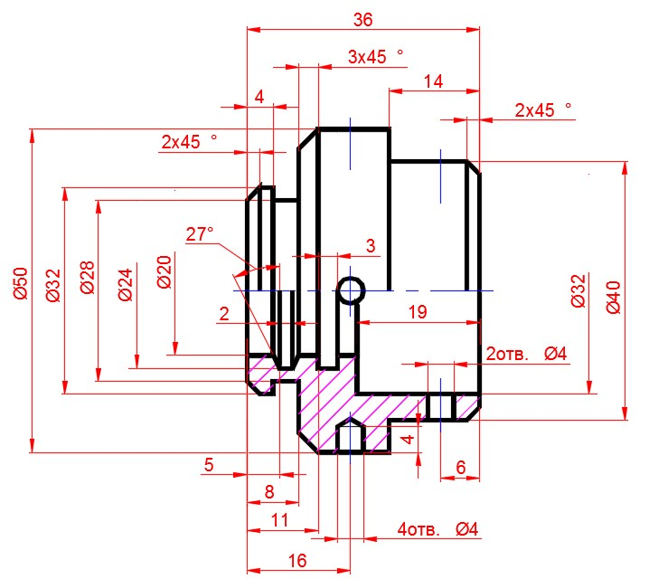
Рис. 6.
- Способом вычитания объемов с помощью команды ВЫЧИТАНИЕ прорежьте отверстия в детали. В диалоге, предложенном AutoCADом, сначала укажите фигуру, из которой нужно вычесть объем, а потом области, от которых надо избавиться.
- Выберите режим закрашивания модели.
- С помощью режима 3DСОРБИТА (вызывается кнопкой 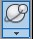 с панели навигации) рассмотрите пространственную модель в удобном ракурсе, проверьте, нет ли ошибок в построении.
- Если ошибок нет, закройте AutoCAD с сохранением файла.

